满天星班观察日志
日期 2025年 6 月 11 日
今日一日活动
宝宝 |  | 生活活动 |  |  |  |  | 其他活动
姓名 | 入园情绪 | 上午点心 | 午餐 | 午睡 | 下午点心 | 大便
王思瑞 | 好 | 鲜牛奶 √  多样饼干√ | 三文鱼烩面√  牛仔骨罗宋汤√ | 12：40前入睡。 | 小米南瓜红豆粥√  蓝莓√  油桃√ | 无 | 上午：  一、晨间游戏活动  宝宝们入园后进行了自主游戏，游戏活动有娃娃家（小厨房）、室内滑滑梯、桌面游戏（益智玩具、美工玩具）、图书区。  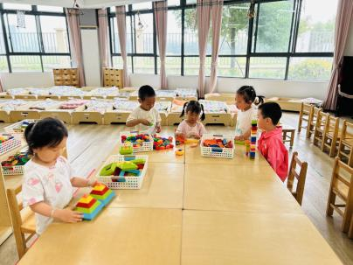  二、户外活动  （一）萌宠乐园  早点后，宝宝们到萌宠乐园喂了咕咕鸡，我们还捡到了两个鸡蛋。  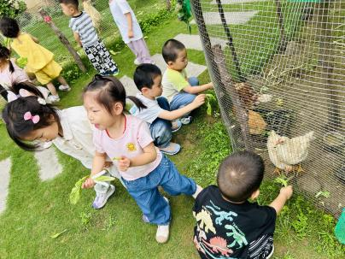  （二）皮球区  喂完咕咕鸡，宝宝们都说想要玩皮球，我们就在皮球区进行了户外游戏。  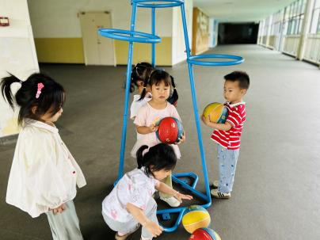  三、学习活动  （一）音乐游戏、点名  宝宝们玩了音乐游戏《我的爸爸真棒》、《长鼻怪和大耳怪》、《身体音阶歌》、《大巨人和小矮人》；我们进行了点名，点到名字的宝宝举起小手并答“到”！  （二）美工：美味的冰棍  今天宝宝们制作了美味的“冰棍”，给各种口味的冰棍贴上水果味糖豆豆，用白色超轻粘土盖上“雪顶”。锻炼手部精细动作的同时，提升宝宝们欣赏美的能力。  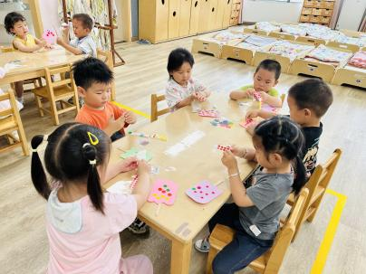  下午：  - 其他活动  午点后，宝宝们认识了新朋友——海绵宝宝，他们还参与了将“海绵宝宝”放进了玻璃瓶里，我们准备养它们啦，期待它们长大！  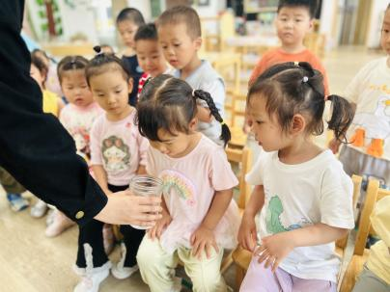  - 延时班活动  宝宝们去喂了咕咕鸡，回来后进行了用橡皮泥进行了自主创作。  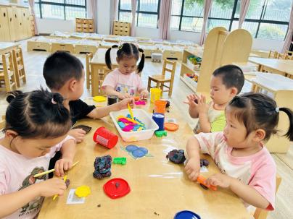
吴璧岑 | 好 | 鲜牛奶 √  多样饼干√ | 三文鱼烩面√  牛仔骨罗宋汤√ | 12：40前入睡。 | 小米南瓜红豆粥√  蓝莓√  油桃√ | 无
陈锦瑜 | 好 | 鲜牛奶 √  多样饼干√ | 三文鱼烩面√  牛仔骨罗宋汤√ | 12：40前入睡。 | 小米南瓜红豆粥√  蓝莓√  油桃√ | 无
付轩珞 | 好 | 鲜牛奶 √  多样饼干√ | 三文鱼烩面√  牛仔骨罗宋汤√ | 12：40前入睡。 | 小米南瓜红豆粥√  蓝莓√  油桃√ | 无
张茉洵 | 好 | 鲜牛奶 √  多样饼干√ | 三文鱼烩面√  牛仔骨罗宋汤√ | 12：40前入睡。 | 小米南瓜红豆粥√  蓝莓√  油桃√ | 1
吴心诺 | 好 | 鲜牛奶 √  多样饼干√ | 三文鱼烩面√  牛仔骨罗宋汤√ | 12：40前入睡。 | 小米南瓜红豆粥√  蓝莓√  油桃√ | 无
马欣雨 | 好 | 鲜牛奶 √  多样饼干√ | 三文鱼烩面√  牛仔骨罗宋汤√ | 13：00前入睡。 | 小米南瓜红豆粥√  蓝莓√  油桃√ | 无
陶悦 | 好 | 鲜牛奶 √  多样饼干√ | 三文鱼烩面√  牛仔骨罗宋汤√ | 12：40前入睡。 | 小米南瓜红豆粥√  蓝莓√  油桃√ | 无
包星允 | 好 | 鲜牛奶 √  多样饼干√ | 三文鱼烩面√  牛仔骨罗宋汤√ | 12：40前入睡。 | 小米南瓜红豆粥√  蓝莓√  油桃√ | 无
位知新 | 好 | 鲜牛奶 √  多样饼干√ | 三文鱼烩面√  牛仔骨罗宋汤√ | 12：40前入睡。 | 小米南瓜红豆粥√  蓝莓√  油桃√ | 无
孙煦深 | 好 | 鲜牛奶 √  多样饼干√ | 三文鱼烩面√  牛仔骨罗宋汤√ | 12：40前入睡。 | 小米南瓜红豆粥√  蓝莓√  油桃× | 无
徐锦晔 | 好 | 鲜牛奶 √  多样饼干√ | 三文鱼烩面√  牛仔骨罗宋汤√ | 12：40前入睡。 | 小米南瓜红豆粥√  蓝莓√  油桃√ | 1
任昱霖 | 好 | 鲜牛奶 √  多样饼干√ | 三文鱼烩面√  牛仔骨罗宋汤√ | 12：40前入睡。 | 小米南瓜红豆粥√  蓝莓√  油桃√ | 无
毛跃 | 好 | 鲜牛奶 √  多样饼干√ | 三文鱼烩面√  牛仔骨罗宋汤√ | 12：40前入睡。 | 小米南瓜红豆粥√  蓝莓√  油桃√ | 无
陈胤辰 | 好 |  | 三文鱼烩面√  牛仔骨罗宋汤√ | 未入睡 | 小米南瓜红豆粥√  蓝莓√  油桃√ | 无
邹子沐 | 好 | 鲜牛奶 √  多样饼干√ | 三文鱼烩面√  牛仔骨罗宋汤√ | 12：40前入睡。 | 小米南瓜红豆粥√  蓝莓√  油桃√ | 无
陈阳 | 好 | 鲜牛奶 √  多样饼干√ | 三文鱼烩面√  牛仔骨罗宋汤√ | 13：00前入睡。 | 小米南瓜红豆粥√  蓝莓√  油桃√ | 无
刘翊鸣 | 好 | 鲜牛奶 √  多样饼干√ | 三文鱼烩面√  牛仔骨罗宋汤√ | 12：40前入睡。 | 小米南瓜红豆粥√  蓝莓√  油桃√ | 无
魏浩炎 | 好 | 鲜牛奶 √  多样饼干√ | 三文鱼烩面√  牛仔骨罗宋汤√ | 12：40前入睡。 | 小米南瓜红豆粥√  蓝莓√  油桃√ | 无
孟瑞琳 | 好 | 鲜牛奶 √  多样饼干√ | 三文鱼烩面√  牛仔骨罗宋汤√ | 12：40前入睡。 | 小米南瓜红豆粥√  蓝莓√  油桃√ | 无
肖柠舟 | 好 | 鲜牛奶 √  多样饼干√ | 三文鱼烩面√  牛仔骨罗宋汤√ | 12：40前入睡。 | 小米南瓜红豆粥√  蓝莓√  油桃√ | 无
周昕妤 | 偶尔会想妈妈 | 鲜牛奶 √  多样饼干√ | 三文鱼烩面√  牛仔骨罗宋汤√ | 12：40前入睡。 | 小米南瓜红豆粥√  蓝莓√  油桃√ | 无

